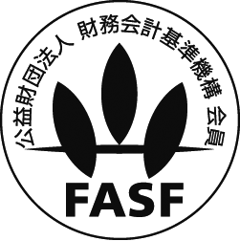
平成２２年９月２２日
各 位
会社名：昭和電工株式会社
代表者：取締役社長 高橋 恭平
コード番号：４００４ 東証第１部
問合せ先：ＩＲ・広報室長 皆川 修
（ＴＥＬ：03－5470－3235）
シンガポール拠点におけるハードディスク生産能力の増強について
昭和電工株式会社は、平成２２年４月２８日に発表したハードディスク生産設備の月産３百万枚の能力増強に加え、今回新たに昭和電工シンガポール社（以下ＳＨＤＳ）に製造ラインを追加することにより、 月産２百万枚の生産能力を増強することを決定いたしました。

１．ハードディスク生産能力増強の背景・目的
ハードディスクドライブ（ＨＤＤ）の需給は、足元では小幅の調整局面を迎えていますが、中期的な需要は、世界的な情報通信量の増加とＰＣ、サーバー、デジタル家電などへの用途の拡大により、年１０％近くの伸びが見込まれており、現在工事中の能力増強に追加して生産能力の増強が必要であると判断いたしました。当社は、今後ともＨＤＤの需要拡大に応じて、時宜にかなう生産能力の増強を引き続き検討してまいります。
また今後、ハードディスクのさらなる大記録容量化のニーズの高まりが予想されることから、当社は世界最大の専業ハードディスクメーカーとしてお客様のご要望にかなう大記録容量ハードディスクを安定的かつタイムリーに供給する体制を引き続き整えてまいります。

２．今次ハードディスク生産能力増強の内容
（１）設備投資額 約５５億円
（２）投資項目 昭和電工ＨＤシンガポール社において製造ラインを導入
（３）設備完工日程 平成２３年６月（予定）
（４）増加する生産能力 月産２００万枚（予定）
（５）全拠点生産能力 平成２３年７月以降、月産２,７００万枚（予定）
（平成２２年６月末現在で、同２,２００万枚）
（平成２２年４月２８日発表の生産能力増強工事が完成する平成２３年４月以降 については、同２,５００万枚を予定）

３．昭和電工ＨＤシンガポール社の概要（平成２１年１２月３１日現在）
（１）名称 昭和電工ＨＤシンガポール・プライベイト・リミテッド
（２）本社 シンガポール
（３）事業内容 ハードディスクの製造販売
（４）出資構成 昭和電工株式会社１００％
（５）従業員数 １,０９３名
以上

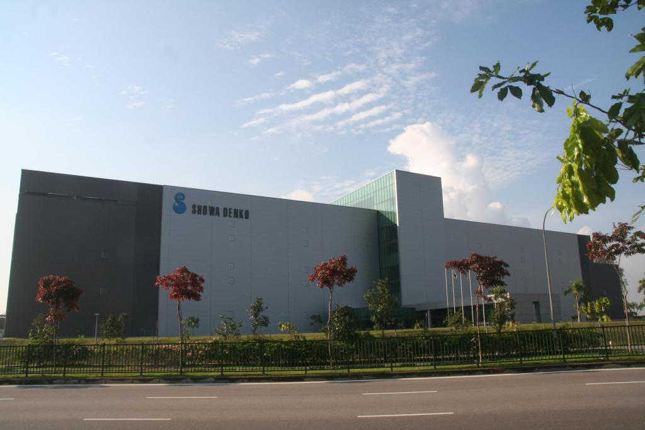
〔シンガポール拠点の工場全景〕

